25 декабря 2012 года в муниципальной гимназии проводился

**День открытых дверей.**

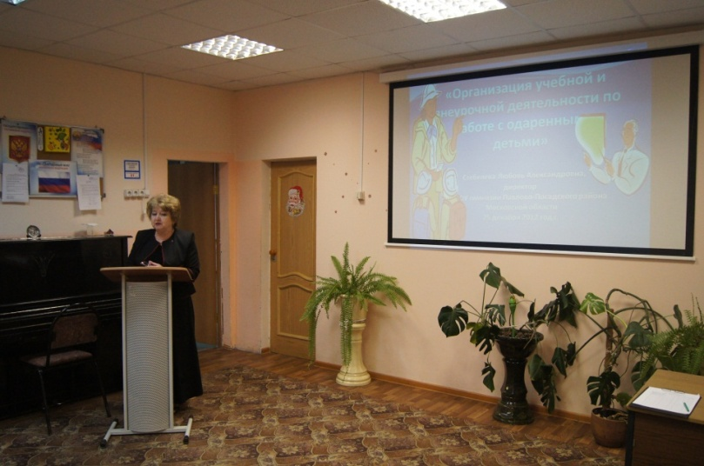День открытых дверей является одной из форм работы с родителями, которая предоставляет им возможность познакомиться с образовательным учреждением, его традициями, правилами организации режима, питания, задачами учебно - воспитательного процесса. Цель проведения данного мероприятия – установление доверительных отношений между родителями и педагогами, определение задач совместного воспитания детей и их реализация. Коллектив педагогов стремится показать родителям, что в учреждении создана безопасная, педагогически грамотная и психологически комфортная среда для развития ребенка и укрепления его здоровья. Открыла встречу директор гимназии Л.А.Стебелева, заслуженный учитель РФ, которая сделала доклад на тему «Создание условий для развития детской одаренности», т.к. День открытых дверей в декабре 2012 года был посвящен тому, что гимназия стала пилотной площадкой Академии социального управления по работе с одаренными детьми.

На проведенных уроках учителя показали владение информационными и здоровьесберегающими технологиями, а обучающиеся продемонстрировали уровень своих знаний.

Родители дали высокую оценку всем урокам.

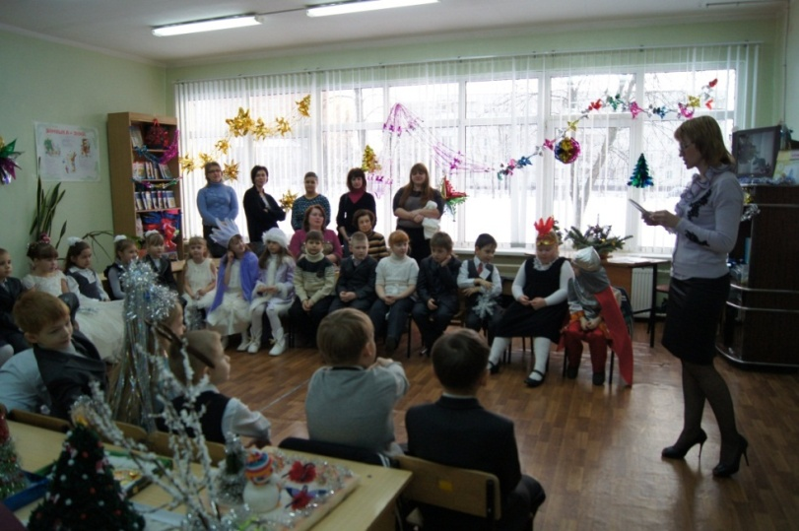Зам. директора по ВР Дмитриева И.В.

1 Б -«Зимушка зима» учитель начальных классов Костина Н.А.

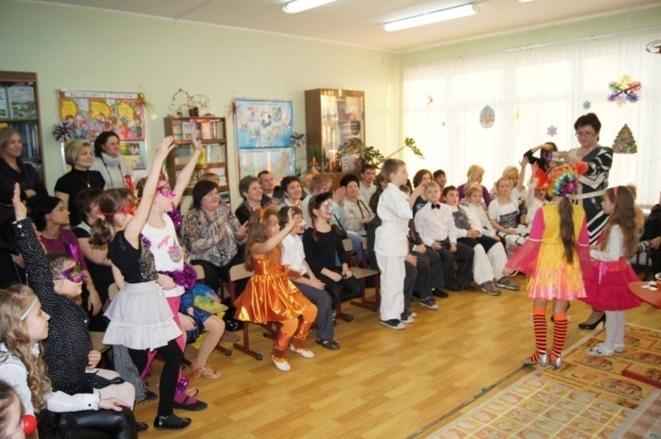

2 «В» Челышева Н.В.

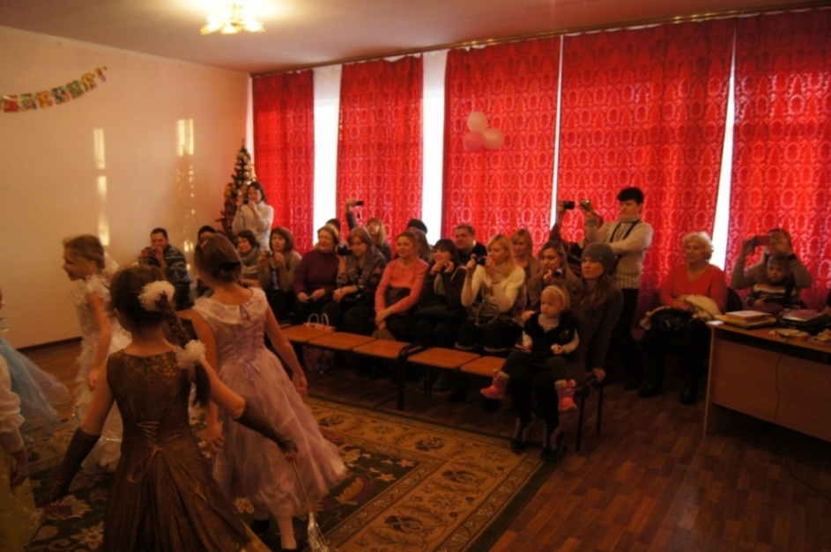

Творческий экзамен во 2 Б учитель Зуева Н.В.

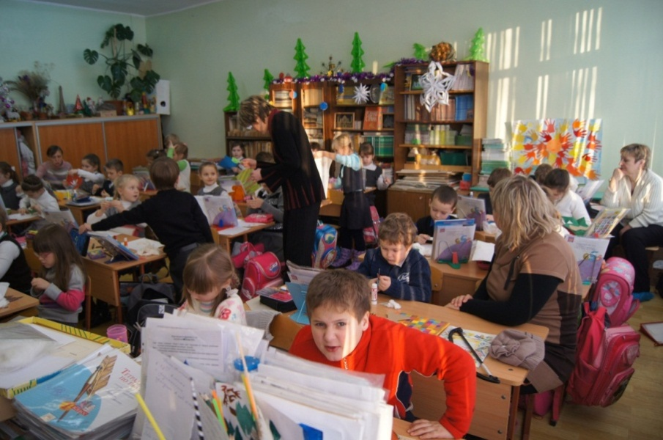

1А-Внеурочное занятие «Умелые ручки» учитель Гусева В.А.

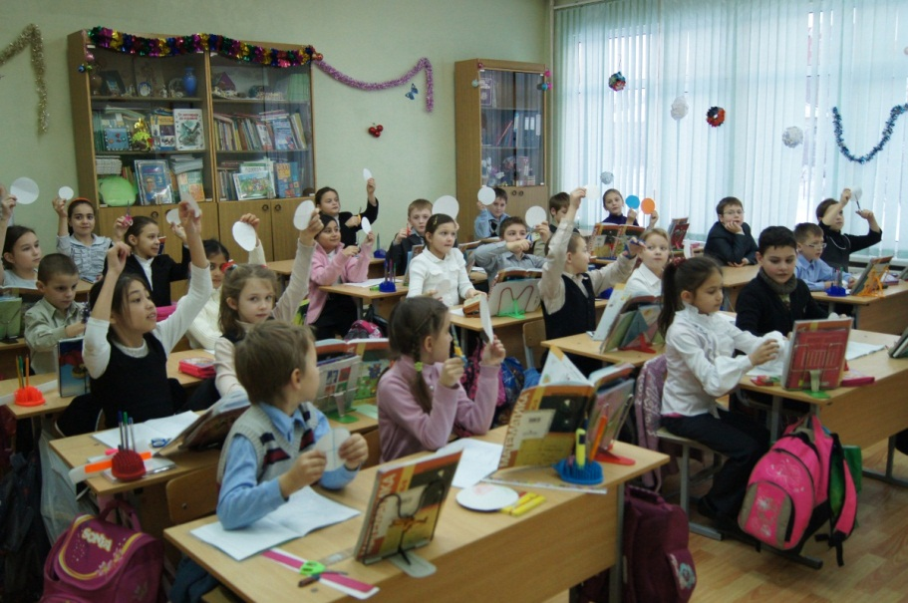

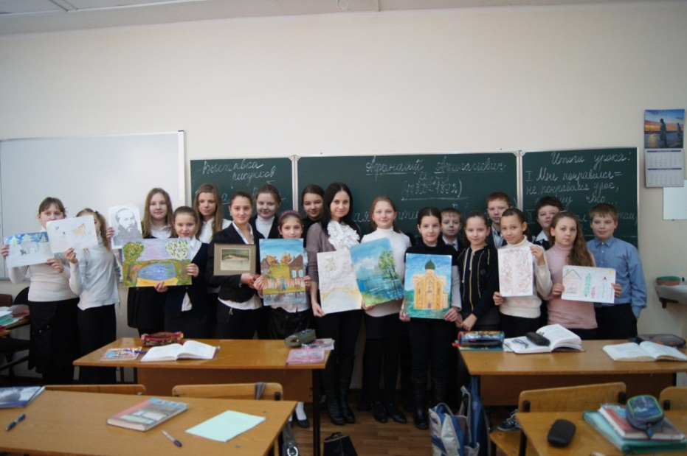3 Б , учитель нач. классов Никитина Г.И.

Урок литературы в 5 В классе «Творчество Фета» Бахтеева О.Х.

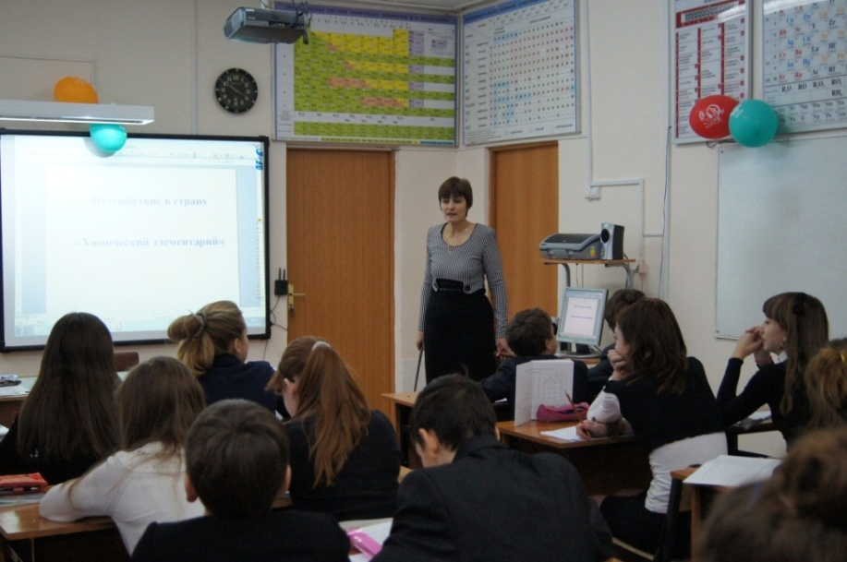

7 В-«Химический элементарий», учитель Кочарян С.О.

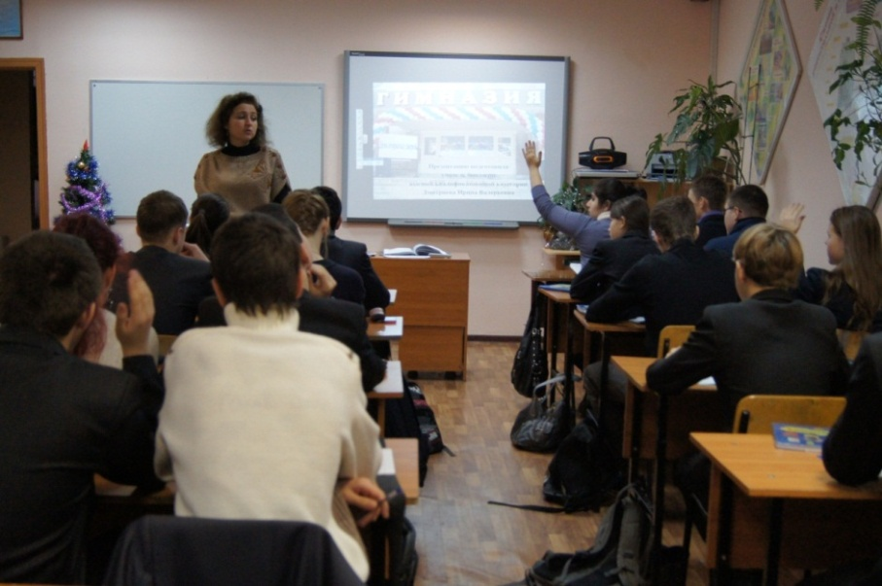

Урок биологии в 9А «Сцепленное наследование. Кроссинговер»

учитель Дмитриева И.В.

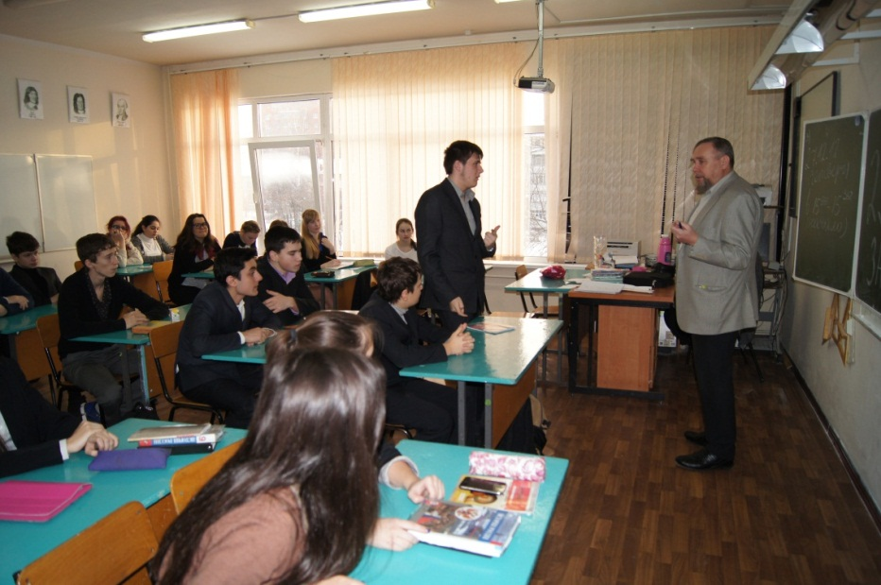

Урок истории в 9 А проводит учитель истории Марнов С.Д.